**Spørgsmål til hvordan objekter refererer hinanden**

***En bruger har stillet følgende spørgsmål:***

Vi er for øjeblikket i færd med at implementere understøttelse af *ler:Ledningstrace* objekter, disse har relationer til indeholdte ledninger.

Vi kan godt bygge referencer der godkendes af XSD validering, men er meget usikre på hvilke nøgler der skal anvendes og hvordan de skal angives.

For nuværende gør vi som vist i nedenstående screenshot, hvor vi angiver nøglen i attributten xlink:href="Elledning_7"

Bemærk i øvrigt at den nøgle vi angiver er gml:id attributten på Elledning/Gasledning.

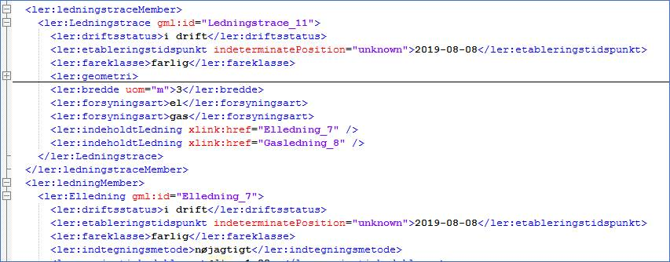

Men ovenstående er altså bare vores gæt, der er adskillige attributter på ’indeholdtLedning’ (arvet fra *gml:ReferenceType*) udover xlink:href.

Og der er både en gml:id attribut og et ler:id element på Ledninger, begge disse er i vores øjne kandidater som nøgler, men måske skal noget helt tredje anvendes?

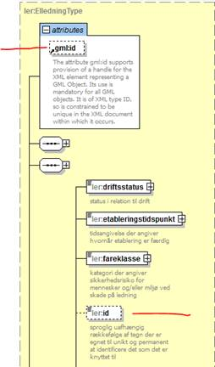

**Ledningsejerregisteret har svaret følgende:**

Eksemplet skal være som nedenstående, dvs. der mangler et # to steder.

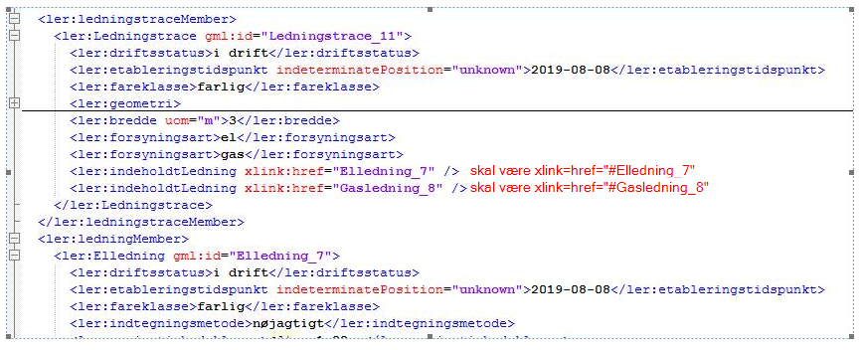

Se også GML-standarden:

[GML 3.2.2] PORTELE, Clemens (red.). *OpenGIS® Geography Markup Language (GML) Encoding Standard* [online]. Version 3.2.2. Open Geospatial Consortium, 5 december 2016. OGC 07-036r1. Tilgængelig på: <https://portal.opengeospatial.org/files/?artifact_id=74183&version=2>

XML-attributten gml:id er beskrevet i afsnit 7.2.4.5 i [GML 3.2.2] og svarer til en databaseid i en relationel database. XML-elementet id indeholder en forretningsnøgle for en ledning/ledningskomponent/informationsressource, hvis sådan en eksisterer.

